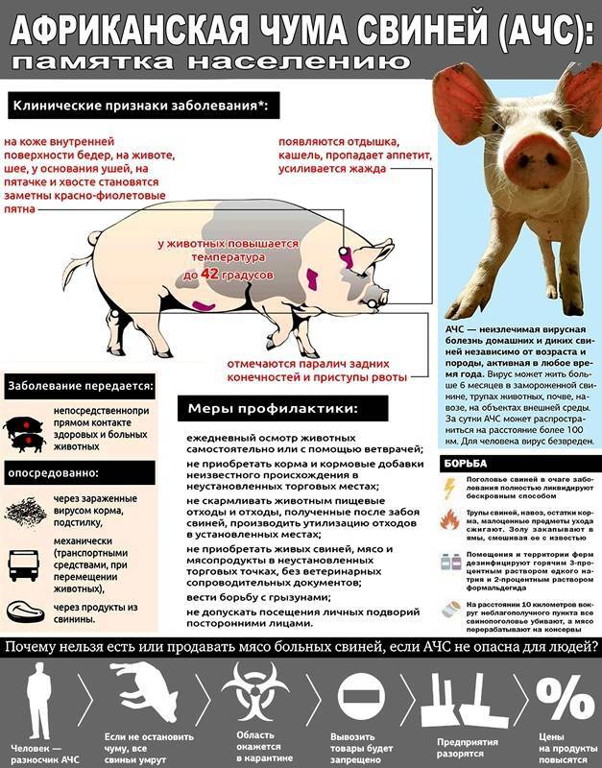

Об обострении ситуации по АЧС
Управление Россельхознадзора по Кировской области, Удмуртской Республике и Пермскому краю информирует о новых случаях выявления ДНК вируса африканской чумы свиней, а именно:
16.08.2022 г. в результате лабораторных исследований Татарская испытательная лаборатория ФГБУ «ВНИИЗЖ» материала от трупов домашних свиней обнаруженных по адресу: Республика Татарстан, Чистопольский район,с. Булдырь, ул. Ключевая, 7Б.
18.08.2022 г.в результате лабораторных исследований ГБУВ КО «Гвардейская ветеринария лаборатория» патологического материала от павшей свиньи обнаруженной по адресу: Калининградская область, Нестеровский район, вблизи поселка Подгоровка, координаты-54.22.774 с.ш.,22.20.037 в.д.
Обострение эпизоотической ситуации по АЧС на территории Российской Федерации свидетельствует о недостаточности принимаемых мер, ослаблении контроля за перемещением дикого кабана, содержания свиней в ЛПХ граждан и нарушения порядка убоя и реализации продуктов их убоя.
Заболевание приносит колоссальные экономические потери, в том числе, в связи с нарушением внешнеэкономических и межрегиональных связей. В неблагополучных регионах становится невозможным безопасное разведение свиней, что крайне отрицательно сказывается на инвестиционной привлекательности отрасли сельского хозяйства.
В целях предупреждения возможного заноса возбудителя АЧС на территорию Кировской области Управление настоятельно рекомендует:
- определить места для реализации свиней и продуктов, полученных от убоя;
- при незаконной реализации мяса свинины непромышленной выработки, в том числе в несанкционированных местах торговли, стихийных рынках и ярмарках оперативно информировать УМВД, Управление;
- гражданам недопустимо приобретение свиней в местах несанкционированной торговли без ветеринарных сопроводительных документов об опасности АЧС. В случае возникновения заболевания необходимо постановка на учет поголовья свиней, а также обязательно информировать Управление, управление ветеринарии Кировской области о всех случаях падежа свиней;
- гражданам, содержащим свиней неукоснительно соблюдать требования Ветеринарных правил содержания свиней в целях их воспроизводства, выращивания и реализации, утверждённых приказом Минсельхоза России от 21 октября 2020 года N 621;
- запретить выгульное содержание свиней, в том числе свиней, содержащихся под навесами. Физические и юридические лица - собственники (владельцы) свиней должны обеспечивать их содержание, исключающее контакт между свиньями и дикими кабанами;

